СОГЛАСОВАНО  Педагогическим советом  Протокол от 01.11.2021 г № 2 | УТВЕРЖДЕНО  Заведующий МБДОУ  «Детский сад № 118»  ___________ И. М. Калюта  Приказ № 146-п от 01.11.2021г.  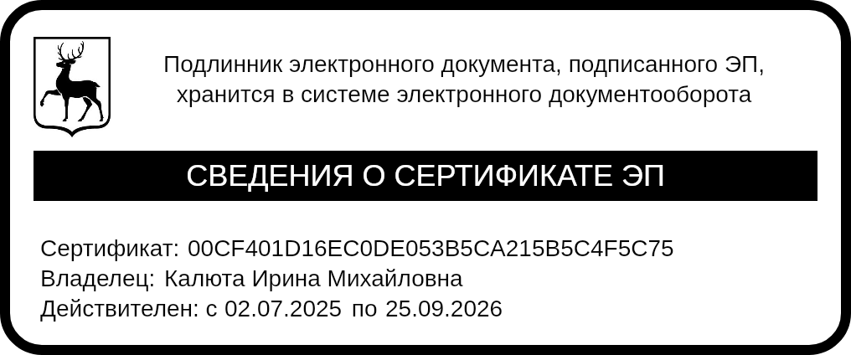
Мнение Совета родителей
учтено

Положение
о режиме занятий обучающихся
Муниципального бюджетного дошкольного образовательного учреждения «Детский сад № 118»

2021

1.ОБЩИЕ ПОЛОЖЕНИЯ

1.1. Настоящее положение о режиме занятий обучающихся (далее-Положение) регламентирует режим занятий обучающихся в Муниципальном бюджетном дошкольном образовательном учреждении «Детский сад № 118» (далее - Учреждение).
1.2. Настоящее Положение разработано на основании Федерального закона Российской Федерации от 29 декабря 2012 г. N 273-ФЗ «Об образовании в Российской Федерации», Постановления Главного государственного санитарного врача Российской Федерации СП 2.4.3648-20 «Санитарно-эпидемиологические требования к организациям воспитания и обучения, отдыха и оздоровления детей и молодежи»от 28.09.2020 г. № 28,Устава Учреждения и других нормативных актов, регламентирующих образовательный процесс в Учреждении.

2. ЦЕЛИ И ЗАДАЧИ РЕЖИМА ЗАНЯТИЙ ВОСПИТАННИКОВ

2.1. Основными целями и задачами режима занятий обучающихся являются:
- соблюдение гигиенических норм и требований к организации образовательной деятельности в Учреждении;
- обеспечение условий для всестороннего развития ребёнка, в соответствии с их возрастными и индивидуальными особенностями.

3. ОРГАНИЗАЦИЯ РЕЖИМА ЗАНЯТИЙ ВОСПИТАННИКОВ

3.1. Организация образовательного процесса в Учреждении осуществляется в соответствии с Основной образовательной программой дошкольного образования МБДОУ «Детский сад № 118», учебным планом, расписанием занятий.
3.2. Продолжительность занятий для детей составляет:
- от 2 до 3 лет - 9 минут;
- от 3 до 4 лет – 15 минут;
-от 4 до 5 лет - 20 минут;
- от 5 до 6 лет – 20 - 25 минут;
- от 6 до 7 лет - 30 минут;
3.3. Объем образовательной нагрузки в первой половине дня:
- во второй группе раннего возраста (от 2 до 3 лет) - 9 минут ежедневно;
- в младшей группе (от 3 до 4 лет) - 30 минут ежедневно;
- в средней группе (от 4 до 5 лет)– 40минут ежедневно;
- в старшей группе (от 5 до 6 лет) - 45 минут ежедневно;
- в подготовительной группе (от 6 до 7 лет) - 1,5 часа ежедневно;
3.4.Объем образовательной нагрузки во второй половине дня составляет:
- во второй группе раннего возраста (от 2 до 3 лет)- 9 минут ежедневно;
- в старшей группе (от 5 до 6 лет) – 25 минут два раза в неделю;
3.5.Перерывы между занятиями во всех возрастных группах составляют 10 минут.
3.6. Для детей групп раннего возраста (от 2 до 3лет):
3.6.1.Занятия по физической культуре, музыкальному развитию, развитию речи, рисованию, лепке, формированию элементарных математических представлений, ознакомлению с миром природы, ознакомление с предметным окружением и социальным миром проводятся воспитателем в игровой комнате по подгруппам в первую и во вторую половину дня.
3.6.2.Общее количество занятий в неделю – 10.
3.7. Для детей младших групп (от 3 до 4 лет):
3.7.1. Занятия по развитию речи, рисованию, лепке/аппликации, формированию элементарных математических представлений, ознакомлению с миром природы, ознакомлению с предметным окружением и социальным миром осуществляется воспитателем в игровой комнате, фронтально в первую половину дня.
3.7.2.Занятияпо музыкальному развитию проводятся два раза в неделю, в музыкально-физкультурном зале, музыкальным руководителем совместно с воспитателем - фронтально.
3.7.3.Занятияпо физической культуре проводятся три раза в неделю воспитателем - фронтально. Занятия проводятся в первую половину дня в музыкально-физкультурном зале.
3.7.4.Общее количество занятий в неделю – 10.
3.8. Для детей средних групп (от 4 до 5 лет):
3.8.1. Занятия по развитию речи, рисованию, лепке/аппликации, формированию элементарных математических представлений, ознакомлению с миром природы, ознакомлению с предметным окружением и социальным миром осуществляется воспитателем в игровой комнате, фронтально в первую половину дня.
3.8.2. Занятия по музыкальному развитию проводится два раза в неделю, в музыкально-физкультурном зале, музыкальным руководителем совместно с воспитателем- фронтально.
3.8.3.Занятия по физической культуре проводятся три раза в неделю воспитателем - фронтально. Занятия проводятся в первую половину в музыкально-физкультурном зале.
3.8.4.Общее количество занятий в неделю – 10.
3.9. Для детей старших групп (от 5 до 6 лет):
3.9.1. Занятия по рисованию, лепке/аппликации, ознакомлению с миром природы, ознакомлению с предметным окружением и социальным миром, формированию элементарных математических представлений, развитию речи осуществляется воспитателем в игровой комнате, фронтально.
3.9.2. Занятия по музыкальному развитию проводятся два раза в неделю, в музыкально-физкультурном зале, музыкальным руководителем совместно с воспитателем - фронтально.
3.9.3. Занятия по физической культуре проводится три раза в неделю воспитателем, фронтально: два занятия в физкультурно-музыкальном зале, одно занятие на воздухе.
3.9.4. В первую половину дня образовательная деятельность проводится в количестве двух занятий ежедневно.
3.9.5. Во вторую половину дня проводится по одному занятию два раза в неделю.
3.9.5.1. Два раза в неделю во вторую половину дня проводятся занятия по развитию речи, фронтально.
3.9.6. Общее количество занятий в неделю – 12.
3.10. Для детей подготовительных к школе групп (от 6 до 7 лет):
3.10.1. Занятия по рисованию, лепке/аппликации, ознакомлению с миром природы, ознакомлению с предметным окружением и социальным миром, формированию элементарных математических представлений, развитию речи осуществляется воспитателем в игровой комнате, фронтально.
3.10.2.Занятия по музыкальному развитию проводится два раза в неделю, в музыкально-физкультурном зале, музыкальным руководителем совместно с воспитателем - фронтально.
3.10.3.Занятия по физическому развитию проводится три раза в неделю воспитателем фронтально: два занятия в физкультурном зале, одно занятие на воздухе.
3.10.4.В первую половину дня проводится 2-3занятия ежедневно.
3.10.5.Общее количество занятий в неделю – 13.
3.11. Во всех возрастных группах в середине занятия статического характера для профилактики утомления проводятся физкультурные минутки.
3.12. Во всех возрастных группах занятия, требующие повышенной познавательной активности и умственного напряжения детей организуются в первую половину дня.
3.13. В летний период (с 1 июня по 31 августа)и в середине учебного года (с 28 декабря по 8 января) занятия не проводятся.
3.14. Для достижения достаточного объёма двигательной активности детей в
летний период проводятся музыкальные и физкультурные развлечения, праздники.
4. ОТВЕТСТВЕННОСТЬ

4.1. Во время образовательного процесса администрация Учреждения, воспитатели, помощники воспитателей несут ответственность за жизнь и здоровье детей.
4.2. Администрация, педагогические работники несут ответственность за:
- качество и реализацию в полном объёме основной образовательной программы дошкольного образования;
- соблюдение расписания занятий;
- соответствие применяемых форм, методов и средств организации образовательного процесса возрастным, индивидуальным, психофизиологическим особенностям детей.

5. ЗАКЛЮЧИТЕЛЬНЫЕ ПОЛОЖЕНИЯ

5.1. Настоящее Положение действует до принятия нового.
5.2. Изменения в настоящее Положение могут вноситься Учреждением в виде изменений и дополнений в настоящее Положение.
5.3. Положение публикуется на сайте образовательного учреждения.
5.4. Положение прошнуровывается, пронумеровывается.

